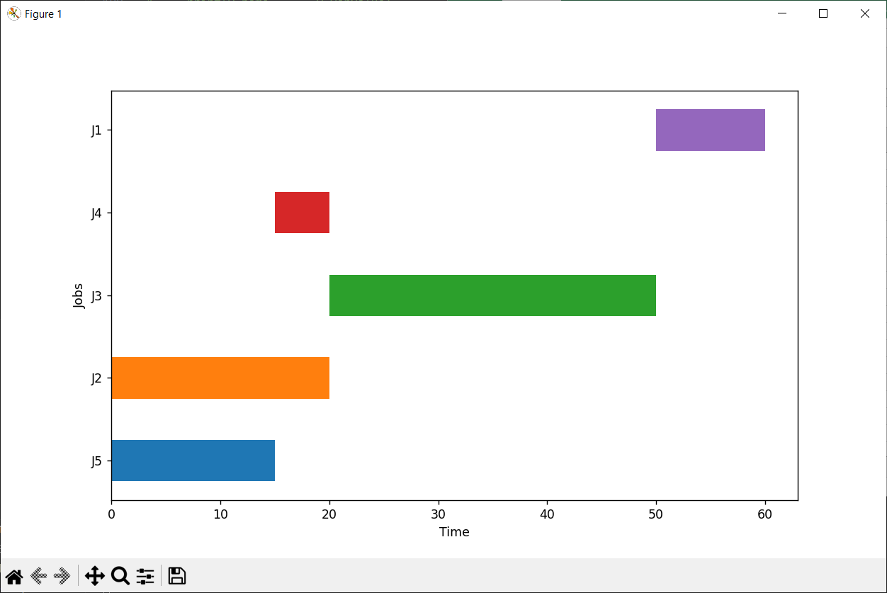

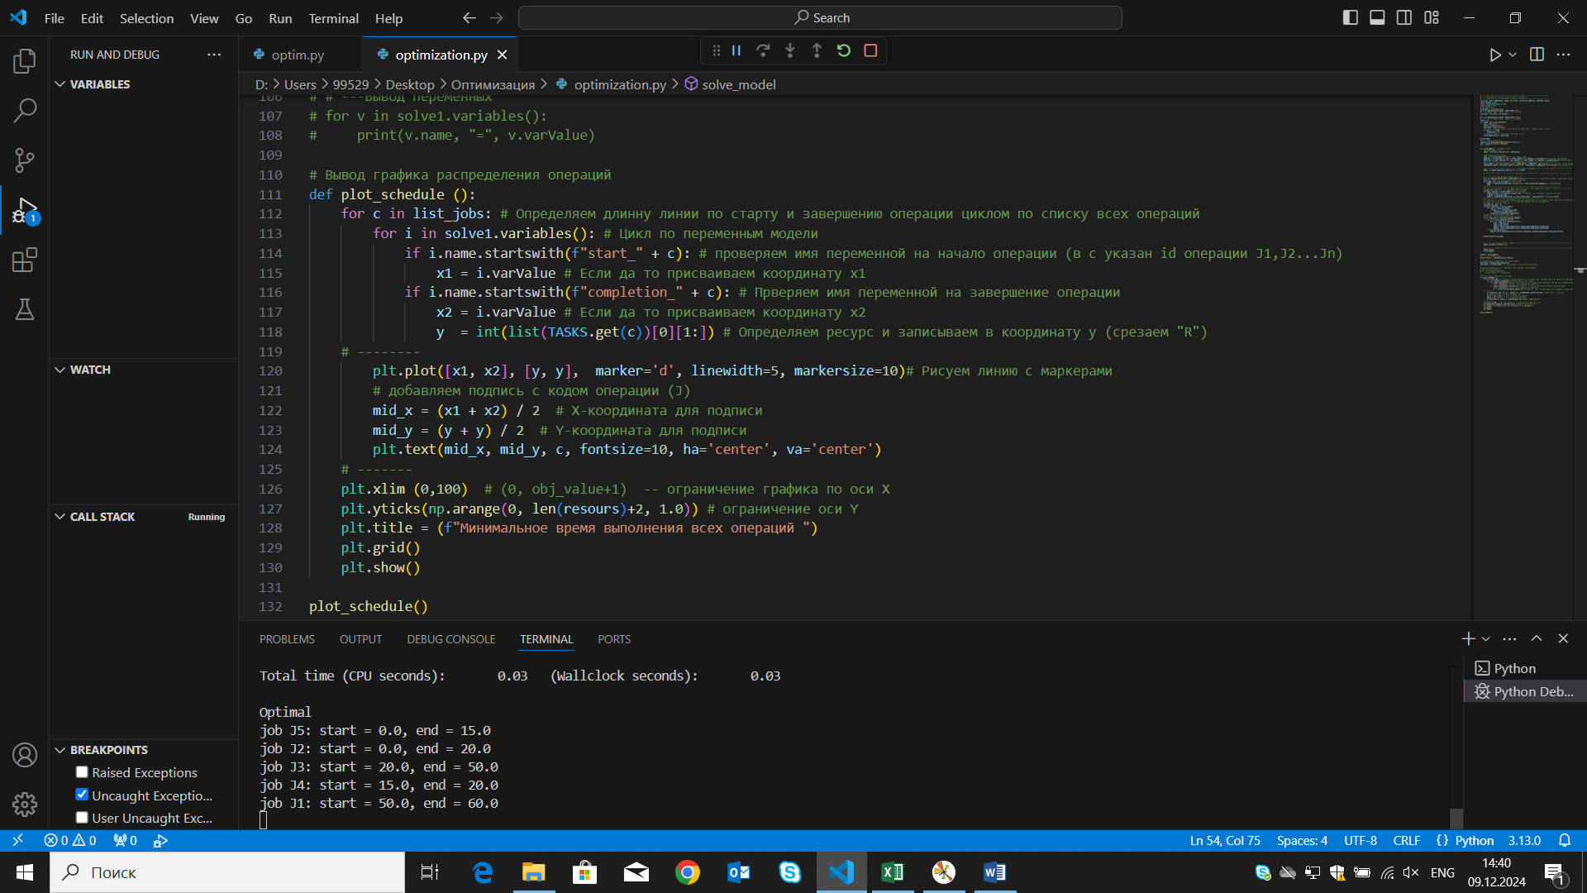

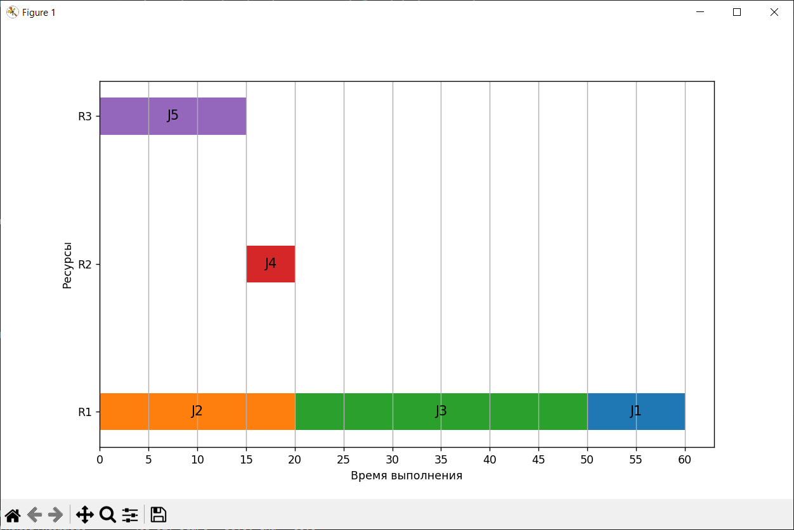

# # Минимизация времени завершения (makespan)

# makespan = LpVariable("Makespan", lowBound=0, cat = "Integer")

# model+= makespan

# #Ограничения на makespan

# for job in jobs:

#     model+= makespan >= end[job]

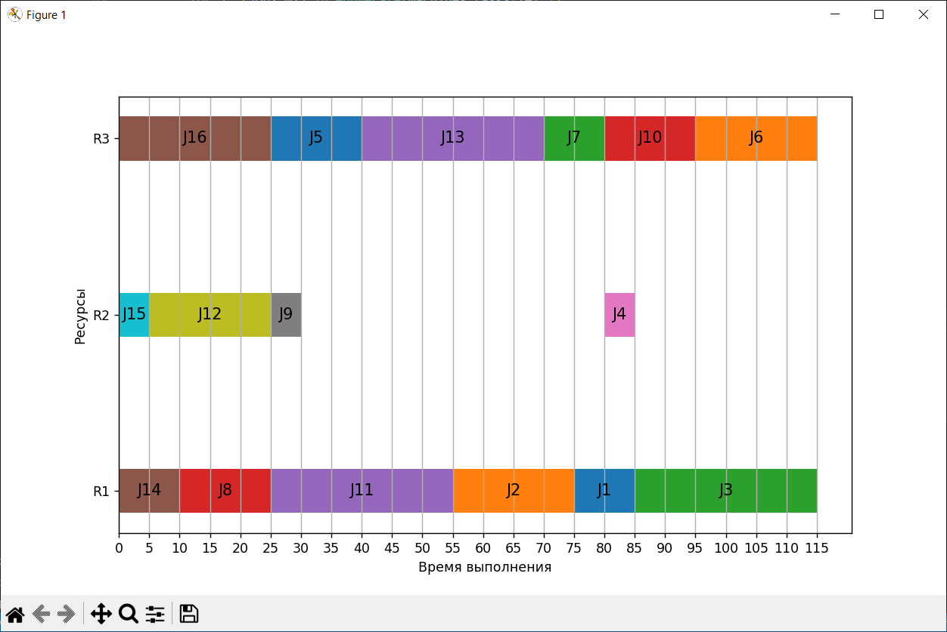

  #Ограничение для времени завершения машины: machine_completion >=  завершение всех задач на машине

    for job, m in machines_tasks:

        model+= machine_completion[machine]>= end[job]

#Целевая функция

model+= lpSum(machine_completion[machine]for machine in machines)

